UNIVERSIDADE FEDERAL RURAL DO SEMI-ÁRIDO
CENTRO MULTIDISCIPLINAR PAU DOS FERROS - CMPF
CURSO DE ENGENHARIA CIVIL

JORGE ALVES DE ARAUJO
Matrícula: 2016002117

RELATÓRIO FINAL DE ESTÁGIO SUPERVISIONADO I
PREFEITURA MUNICIPAL DE JAGUARIBARA.

Pau dos Ferros-RN
2017
Sumário

1. INTRODUÇÃO 3
2. OBJETIVOS 3
3. JUSTIFICATIVA 3
4. PERFIL DA EMPRESA ONDE O ESTÁGIO FOI REALIZADO 3
5. ÁREA DE REALIZAÇÃO DO ESTÁGIO, NO ÂMBITO DA ENGENHARIA CIVIL 4
5.1. REVITALIZAÇÃO DO CALÇAMENTO 4
5.2. REFORMA NA ESCOLA MARIA SOCORRO XAVIER DE ALMEIDA 7
6. DESENVOLVIMENTO 8
6.1. EXPERIÊNCIA NO PROCESSO LICITATÓRIO 8
6.2. ORÇAMENTO DE OBRAS 9
6.3. FISCALIZAÇÃO DE OBRAS 9
6.4. ACOMPANHAMENTO DE EXECUÇÃO DE SERVIÇOS 9
6.4.1. Substituição de revestimento 9
6.4.2.Reparos com gesso 11
6.4.3.Execução de caixa de passagem e Sumidouro 12
6.4.4.Levantamento de Alvenarias de vedação 14
6.4.5.Instalação elétrica. 15
7. CONCLUSÕES 16

INTRODUÇÃO

A obrigatoriedade do estágio supervisionado em cursos de graduação representa um aprendizado valioso para o discente, já que é o momento de colocar em prática todos os conhecimentos teóricos assimilados na universidade e a ocasião em que se tem contato com a vida profissional. Diante disso tem-se o estágio como uma forma de perceber a aplicabilidade dos conhecimentos adquiridos e proporcionar uma reflexão sobre a prática profissional no dia a dia.
O presente trabalho descreve as atividades desempenhadas pelo discente Jorge Alves de Araújo no período de 08/02/2017 a 03/04/2017 referente ao estágio supervisionado I compreendendo as funções desempenhadas neste período pela prefeitura municipal de Jaguaribara – Ceará.

OBJETIVOS

O presente trabalho tem como objetivo descrever as atividades desempenhadas durante o estágio supervisionado I realizado na Prefeitura Municipal de Jaguaribara – Ceará.
O estágio supervisionado teve como objetivo aplicar os conhecimentos teóricos na vida profissional, buscando agregar conhecimentos práticos e desenvolver a habilidade de resolução de problemas.

JUSTIFICATIVA

O estágio proporciona ao acadêmico vivenciar experiências profissionais indispensáveis para o desenvolvimento da carreira e do mesmo como profissional, já que é a oportunidade de colocar em prática os conhecimentos teóricos associando ao meio prático, podendo participar de atividades corriqueiras do dia a dia da profissão que escolheu.

PERFIL DA EMPRESA ONDE O ESTÁGIO FOI REALIZADO

A Prefeitura Municipal de Jaguaribara, localizada na Av. Bezerra de Menezes, bairro Centro, em Jaguaribara – Ceará, é uma instituição pública que representa a sede do poder executivo no município.
No âmbito da Engenharia Civil, tal instituição regulamenta a execução e fiscalização de obras públicas, diretrizes para o plano diretor da cidade, estudos referentes ao tráfego local, transparência nas licitações e elaboração de projetos para o município.
Na realização do estágio, o discente foi supervisionado pelo Engenheiro Marcus Vinicius de Medeiros Dutra cujo cargo é de Engenheiro Civil na referida instituição.

ÁREA DE REALIZAÇÃO DO ESTÁGIO, NO ÂMBITO DA ENGENHARIA CIVIL

As atividades desempenhadas no período de estágio proporcionou adquirir conhecimentos técnico-construtivos acerca da profissão de Engenheiro civil. Tal aprendizado se deu a partir da convivência do âmbito profissional e seus obstáculos, aliado ao apoio técnico de profissionais qualificados e experientes.
A partir do estágio foi possível se familiarizar com diversas técnicas construtivas bem como exigências técnicas e experiência acerca de licitações. Dos conhecimentos adquiridos pode-se destacar: Acompanhamento do processo de licitação, Orçamento de obras, Fiscalização de Obras e acompanhamento da execução de serviços. Tais conhecimentos foram adquiridos segundo a vivência em uma reforma de uma escola do município, reparo no calçamento danificado e visitas técnicas a um posto de saúde na Zona Rural do município.

5.1. REVITALIZAÇÃO DO CALÇAMENTO

A revitalização do calçamento ocorreu em toda a extensão da zona urbana do município, incluindo toda a extensão externa da cidade bem como seu interior. Preliminarmente a execução desta atividade, foi realizado um levantamento dos pontos onde havia a necessidade deste tipo de serviço. Os pontos foram locados com o auxílio de um GPS e de uma máquina fotográfica, onde foram locados um total de 23 pontos. Ilustra-se na Figura 01 os dados obtidos no GPS e na Figura 02 a representação do ponto a partir da máquina fotográfica.

Figura 01 – Exemplo de dados adquiridos pelo GPS
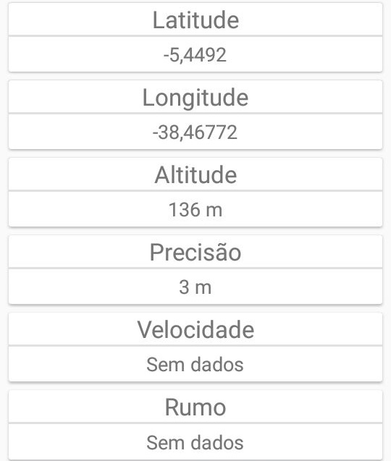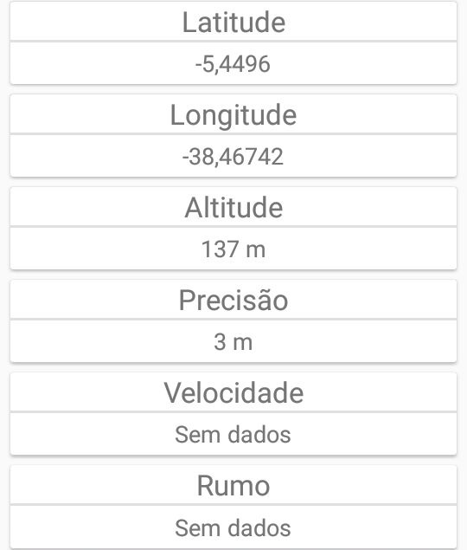
Fonte: Autor (2017)

Figura 02- Identificação dos pontos por foto
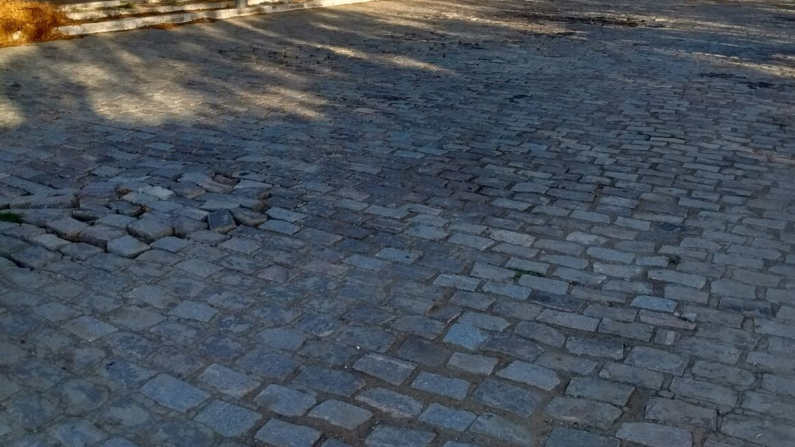
Fonte: Autor (2017)
Após a identificação da necessidade deste serviço com posterior levantamento dos pontos onde atestou-se a necessidade de realizar-se a revitalização, procedeu-se para a etapa de execução deste serviço. Tal atividade contou com a força de trabalho de apenas 1 trabalhador, onde o mesmo ficou responsável por executar a revitalização de todos os pontos. O colaborador contou com o auxílio de ferramentas como pá, enxada, picarete e o maquinário que estava a sua disposição composto pela placa vibratória.
Para a execução do serviço, o colaborador desempenhava 6 atividades aos quais são:
- Remoção das pedras soltas
- Retirar a areia fofa
- Fazer a reposição de areia
- Recolocar as pedras
- Compactar com o auxílio da placa vibratória
- Preencher as juntas com argamassa
A Figura 03 abaixo mostra a revitalização de um dos pontos antes da revitalização e após as 5 primeiras etapas, ou seja, faltando apenas o preenchimento das juntas com a argamassa.
Figura 03 – Ilustração de um dos pontos da revitalização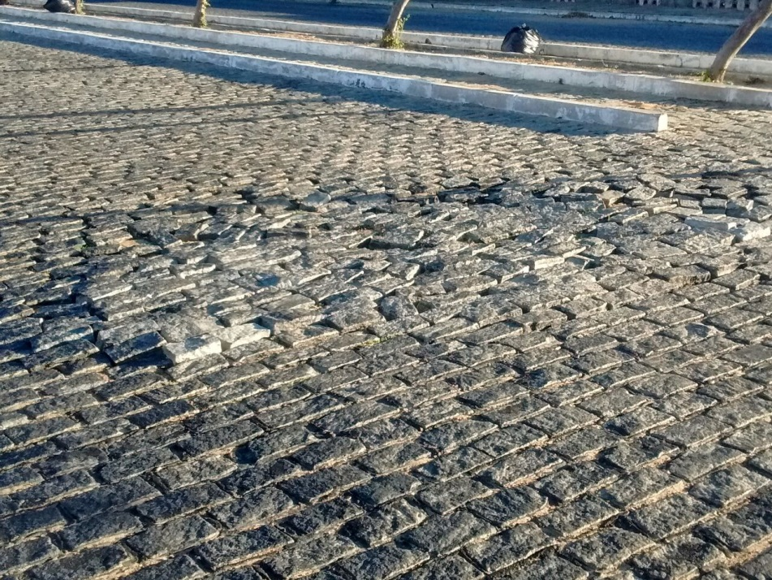
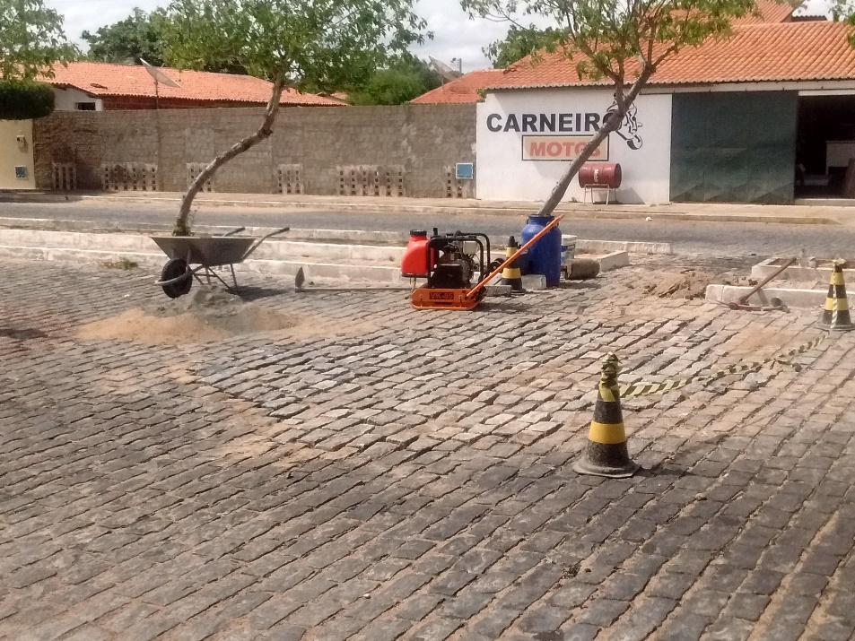
Fonte: Autor (2017)
Durante o período do estágio, o discente teve a oportunidade de acompanhar a execução de 6 pontos danificados, os quais estavam localizados no entorno da zona urbana da cidade de Jaguaribara.

5.2. REFORMA NA ESCOLA MARIA SOCORRO XAVIER DE ALMEIDA
Uma parte referente ao período do estágio foi realizado em uma reforma na Escola de Ensino Infantil e Fundamental, localizado no assentamento Mandacaru, distrito de Jaguaribara.
Os serviços executados foram realizados essencialmente com o intuito de reformar a instituição já existente, das atividades desempenhadas pode-se destacar levantamento de alvenarias, pintura e substituição de parte das instalações elétricas.
Tal edificação apresentava danos na cobertura, danos ao acabamento da edificação em rebocos e alvenarias de vedação, apresentava também patologias como eflorescência, e pintura danificada pelo ataque por fungos. O acompanhamento da execução dos serviços era realizado diariamente a fim de adquirir conhecimentos práticos e alia-los aqueles obtidos em sala.
Dos serviços realizados na edificação o que mostrou-se mais laborioso foi a de pintura que envolveu quase toda a edificação, e também por ser necessário retirar a pintura antiga e regularizar as superfícies. Outra atividade desempenhada foi o reparo na cobertura da edificação que apresentava materiais danificados e também foi necessário um árduo empenho para se realizar tal atividade. A Figura 04 abaixo mostra a pintura interna de parte da edificação.

Figura 04 – Pintura interna da edificação
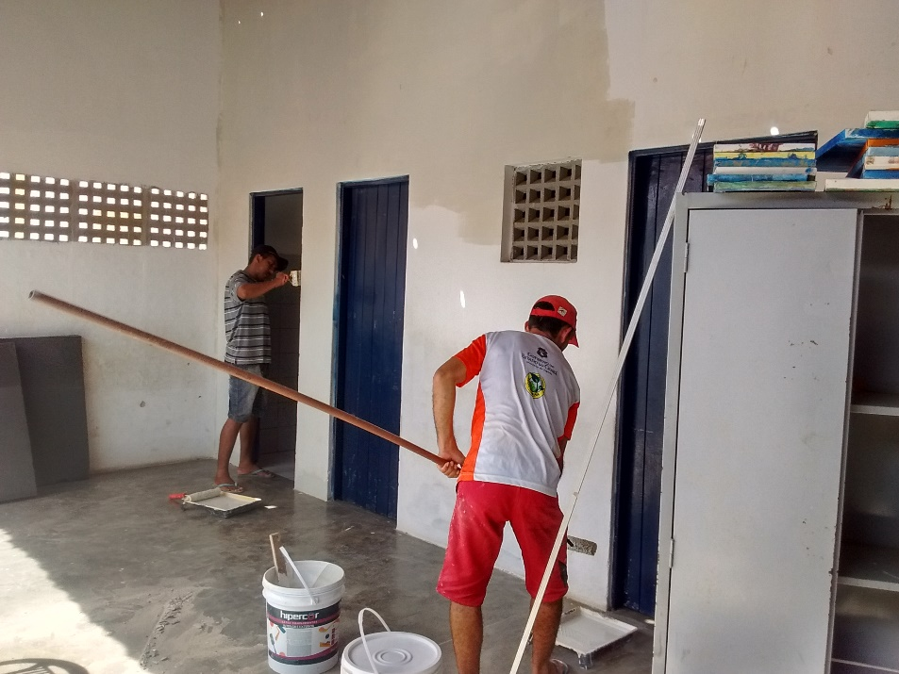
Fonte: Autor (2017)

Como pode-se perceber pela imagem, foi realizado um processo de lixamento superficial da base com posterior caiação sobre a pintura antiga para que pudesse ser executado a nova pintura. Tal processo foi adotado para regularizar a superfície para receber o novo revestimento.
Das dificuldades enfrentadas nessa edificação pode-se elencar os inúmeros erros encontrados em reformas anteriores que acabaram por atrasar a obra e gerar mais custos. Dos inúmeros erros pode-se citar a execução de uma caixa d´água ao qual está completamente vedada, sem a disponibilidade de acesso para a inspeção e para a limpeza. Outro erro a ser destacado foi a impermeabilização de áreas onde concentram-se as quedas de água, o que provocava alagamentos constantes na edificação.

DESENVOLVIMENTO

As atividades desenvolvidas pelo discente no período do estágio serão enumeradas a seguir, evidenciando as dificuldades encontradas e os aprendizados adquiridos.

EXPERIÊNCIA NO PROCESSO LICITATÓRIO
Por se tratar de uma instituição pública, toda e qualquer obra deve passar por um processo licitatório, tal processo se inicia a partir da constatação da necessidade de tal obra, bem como sua viabilidade de construção, buscando o bem estar da população e atender a demanda da mesma.
Foi possível acompanhar este processo a partir da licitação referente a reforma que aconteceu na Escola Maria Socorro Xavier De Almeida, onde havia demanda por várias atividades como pintura, reforma de alvenarias, acabamentos, os quais foram licitadas e posteriormente executados.

ORÇAMENTO DE OBRAS
Para a escolha da melhor proposta no processo licitatório é necessário que o engenheiro civil faça o levantamento de todos os materiais que serão utilizados para desempenhar a execução da obra, bem como todas as atividades que serão executadas, para que se tenha subsídios técnicos para analisar a melhor escolha.
Tal conhecimento foi possível a partir da interação entre a referida atividade e o que a compõe. Por se tratar de um órgão público, as tabelas de composições de preços possuem remuneração diferenciada por atividade e os materiais necessários para a execução de tal atividade. Foi possível participar e ajudar na composição de tais tabelas de preços para as obras em que o discente acompanhou.

FISCALIZAÇÃO DE OBRAS
De forma a garantir a qualidade e cumprimento do que foi oficializado em licitação, foi necessário a fiscalização da obra, garantindo o uso e a necessidade de todos os materiais licitados bem como execução de todas as atividades integrantes da obra. Diante disso, foram realizadas vistorias semanalmente nas obras citadas para verificação do andamento das atividades.

ACOMPANHAMENTO DE EXECUÇÃO DE SERVIÇOS
O acompanhamento da execução de alguns serviços era realizado diariamente a fim de adquirir conhecimentos práticos e alia-los aqueles obtidos em sala.
Dos diversos serviços executados podem-se citar alguns verificados durante o período de realização do estágio como:

6.4.1. Substituição de revestimento
Um dos serviços acompanhados pelo discente foi a de substituição de um revestimento cerâmico por outro revestimento, pois as placas cerâmicas estavam danificadas. A Figura 05 abaixo ilustra a atividade.
Figura 05 – Reparo em revestimento
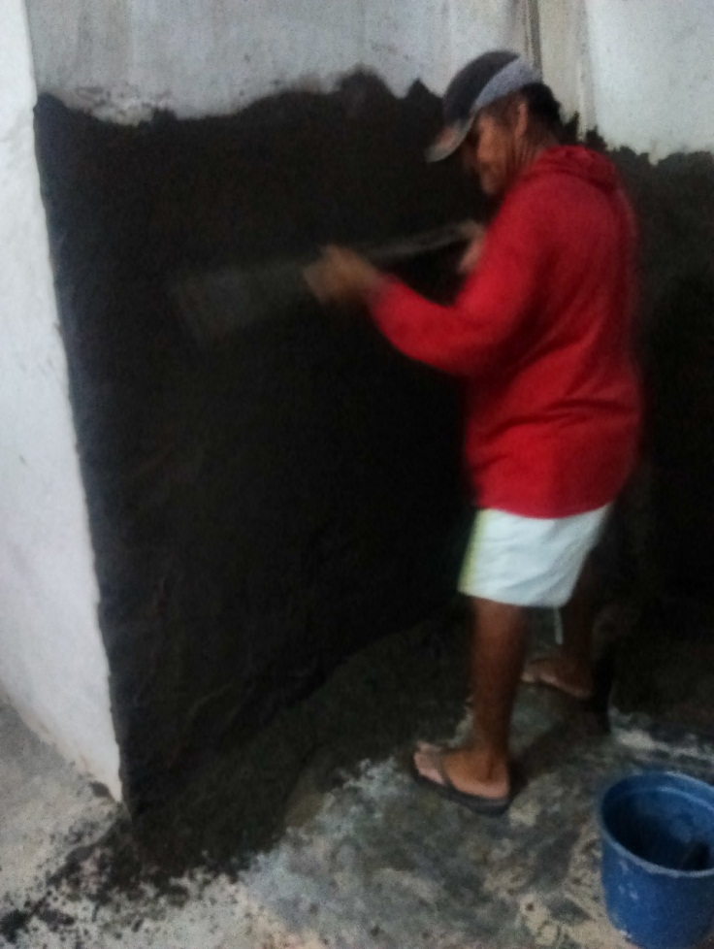
Fonte: Autor (2017)
Percebe-se pela imagem que com o auxílio de um martelo o colaborador executou a retirada do revestimento cerâmico e executou o novo revestimento a superfície que compreendeu o chapisco e o emboço paulista.

6.4.2.Reparos com gesso
Ao ser executado a pintura, percebeu-se algumas irregularidades nas superfícies e para a correção deste problema adotou-se o uso do gesso para proporcionar uniformidade da superfície. A Figura 06 abaixo demonstra o processo de mistura e utilização do gesso.

Figura 06 – Uniformização de superfície com a utilização de gesso
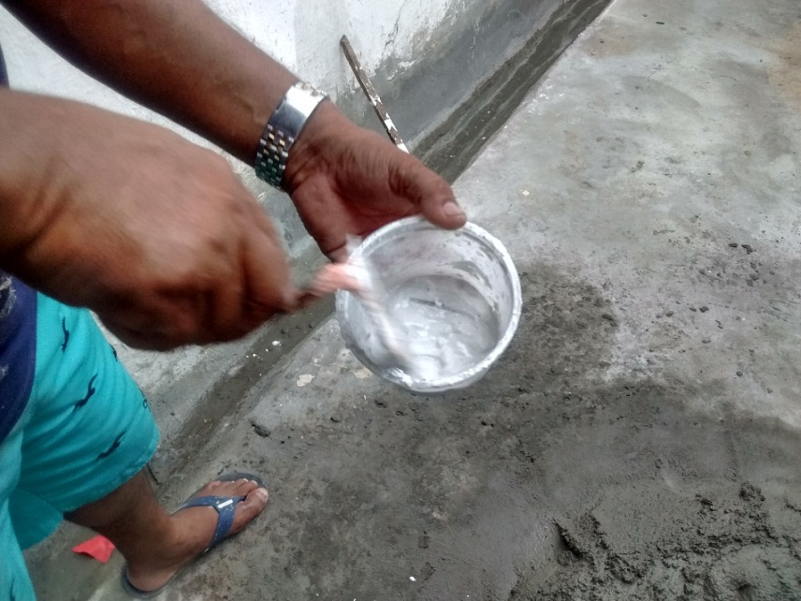
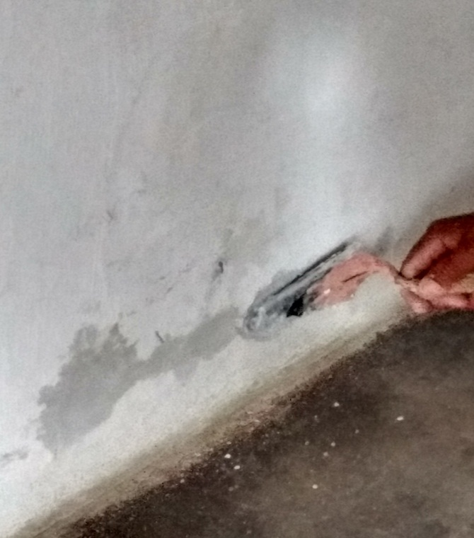
Fonte: Autor (2017).
Após a uniformização da superfície, pode-se proceder com a execução da pintura.

6.4.3.Execução de caixa de passagem e sumidouro
Como mencionado anteriormente, erros de reformas passadas acabaram por atrasar a obra e gerar novos custos. Devido à impermeabilização de áreas onde se concentravam as quedas de água foi necessário a construção de mecanismos de captação dessa água e transporte até fora da edificação. Diante disso, a execução de uma caixa de passagem com posterior execução de um sumidouro foram às medidas consideradas mais adequadas para a resolução deste problema.
A caixa de passagem foi executada em alvenaria com um lastro de brita no fundo, já para o sumidouro foi realizado parte em alvenaria e parte realizada a partir de anéis de concreto pré-moldados sobrepostos. A figura 07 demonstra ambos os sistemas.
Figura 07 – Caixa de passagem e sumidouro
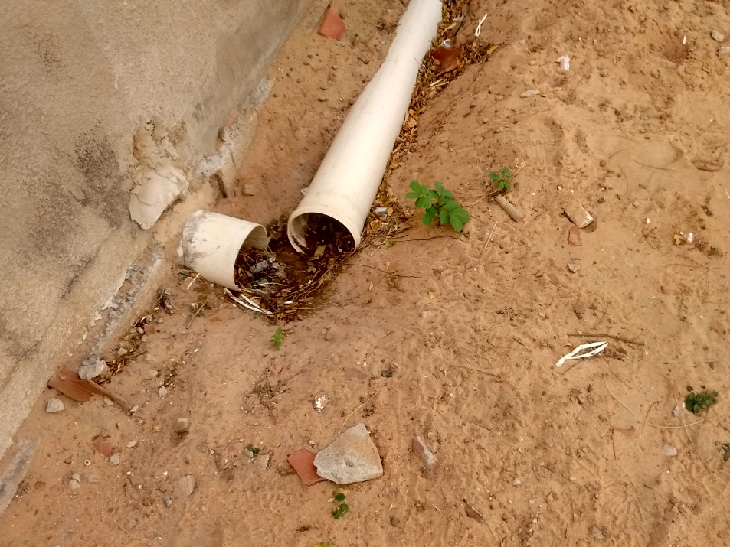
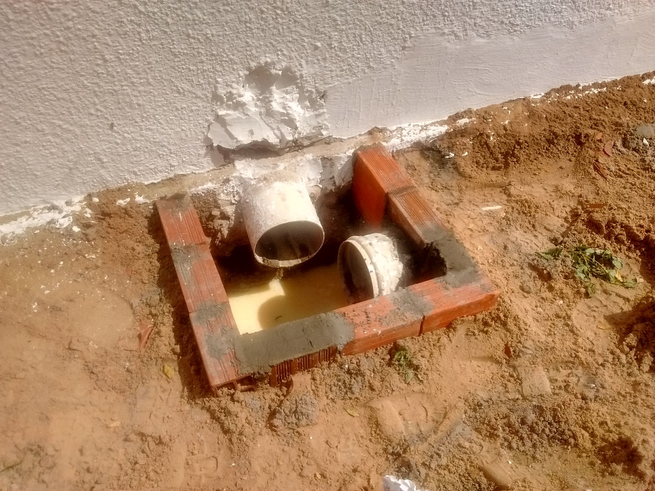
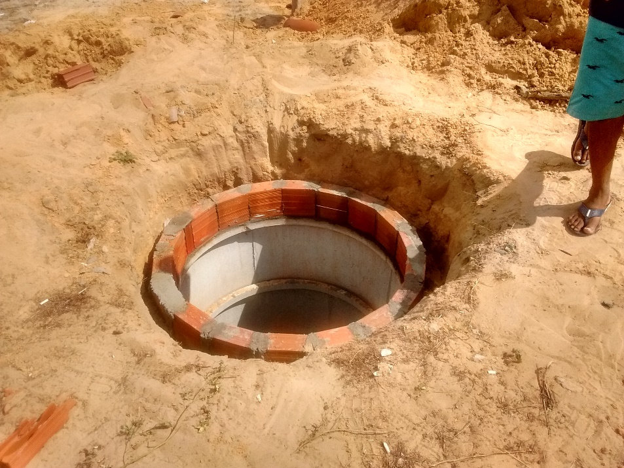
Fonte: Autor (2017).

6.4.4.Levantamento de alvenarias de vedação
Em uma das salas próximas a cozinha da edificação foi necessário executar alvenarias de vedação para proporcionar maior segurança e conforto na utilização. A Figura 08 abaixo ilustra a execução.
Figura 08 – Levantamento de alvenarias de vedação.
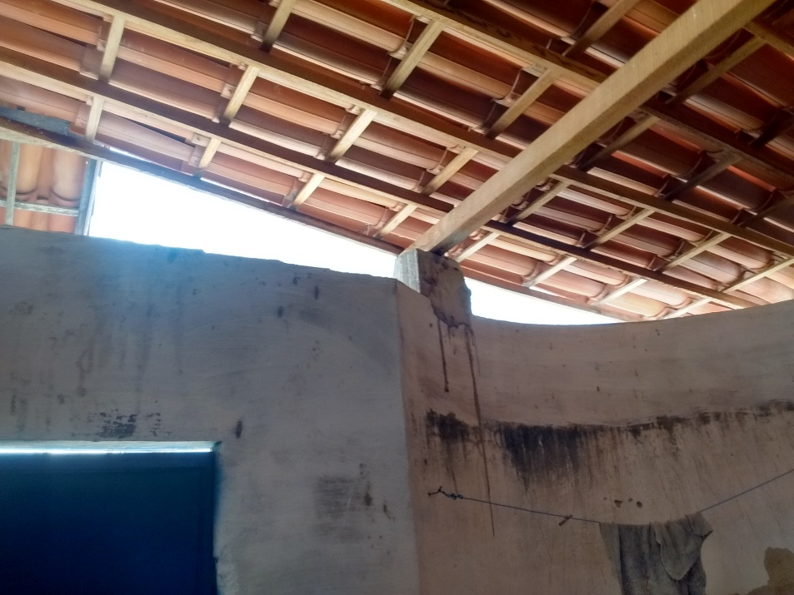
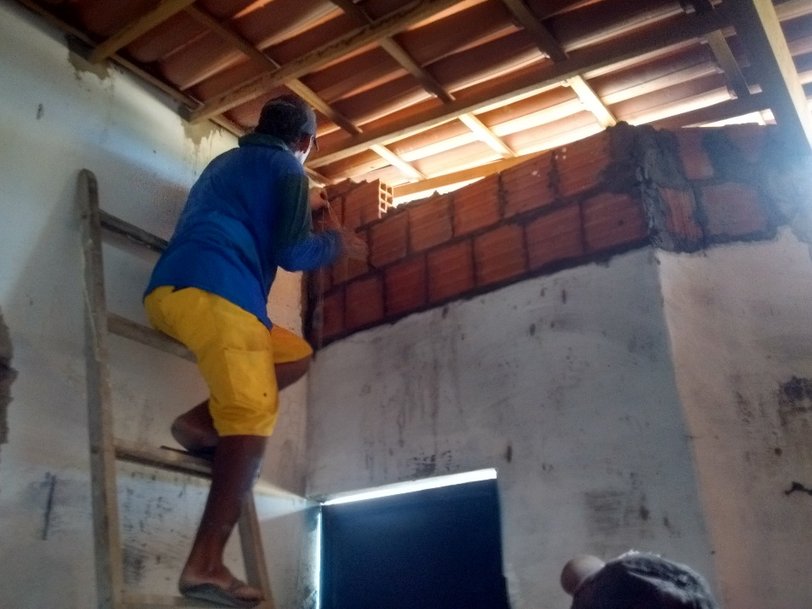
Fonte: Autor (2017)

6.4.5.Instalação elétrica.
Na sala onde foi executado o levantamento das alvenarias, atestou-se a necessidade de implementar iluminação, com isso realizou-se a adição de uma lâmpada ao ambiente.

Figura 08 – Instalação elétrica
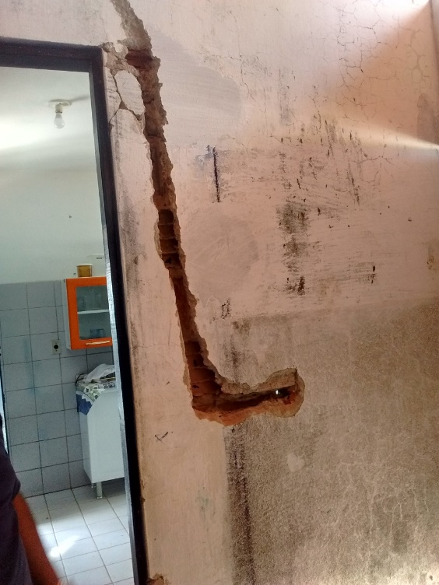

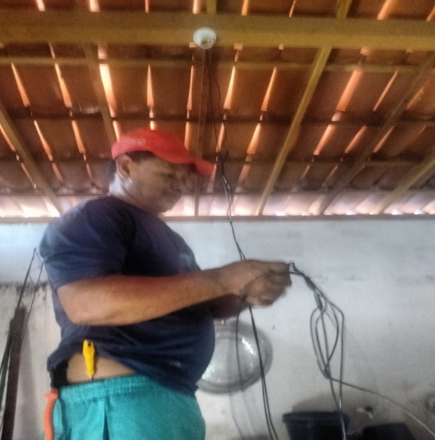

CONCLUSÕES

Diante do que foi exposto neste trabalho, pode-se concluir a importância do estágio supervisionado na carreira de um profissional, com todos os conhecimentos que foram agregados devido a essa experiência. Pode-se perceber também, a importância do engenheiro civil e a participação ativa deste profissional em todas as partes da obra.
A experiência de estagiar em um órgão público é enriquecedora, pois permite o profissional se familiarizar não só com o dia a dia da carreira profissional, como também vivenciar experiências burocráticas e de caráter administrativo.
Por fim, entende-se que o estágio foi fundamental para o desenvolvimento de habilidades técnicas que são necessárias para o crescimento profissional.

